Shomanay rayonı Málimleme-kitapxana orayı Málimleme-bibliografiya xızmeti

Mektep kitapxanashıları ushın metodikalıq qollanba
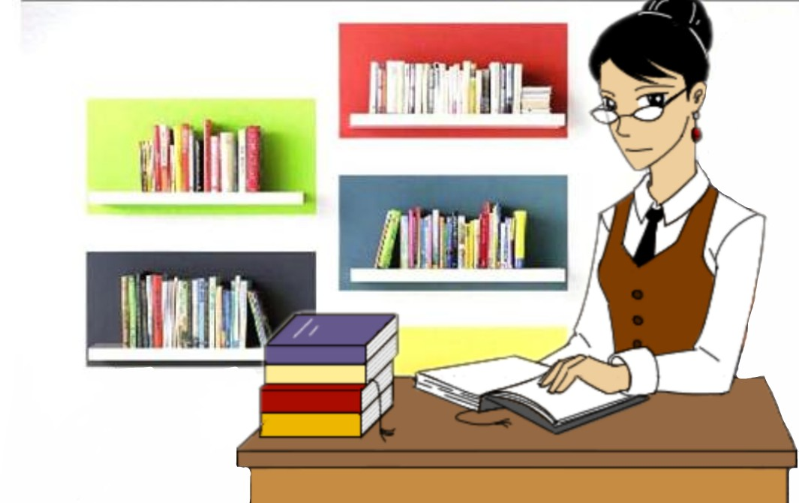

Mektep kitapxanalarinda mádeniy ruwxıy tadbirler ótkeriw boyınsha.

Mektep kitapxanalarinda mádeniy ruwxıy tadbirler ótkeriw boyınsha.
Kitapxana-bul haqıyqıy ruwxıy- mádeniy orın sıpatnda xızmet kórsetiwi kerek.Bul nurlı mánawiyat orayı balalardıń en súyikli jerine aylaniwiı kerek. Ilimiy til menen aytqanda ruwxıy- aǵartıwshılıq orayı.Mektep kitapxanası isin rawajlandırıw, oqıwshılardı bul mákanǵa kóp tartıw ushın mektep kitapxanalarında ádebiyatlardı tanıstırıwda kórgizbeli, awızeki hám kompleks usıllar qollanıladı. Olar mazmunı, baspası hám basqa qásiyetine kóre kitap kórgizbeler, kitapxana plakatları, awız-eki jurnallar, kitapqumarlar konferenciyası, ádebiy tematik,qosıqlar keshesi hám basqa tadbirlerden ibrat aliw múmkin.
Mádeniy tádbirlerdiń abzal tárepi sonda, bul ilájlar kitapqumarlardıń talabı hám qızıǵıwshılıǵın arttıradı.Ótkeriletuǵın hár bir mádeniy iláj aldınnan puxta tayarlıq kórilgende nátiyje beredi. Este qalarlı hám anıq maqsetke baǵdarlanǵan boladı. Nátiyjede kitapqumarlar sanı asadı. Tema boyınsha kitap oqılıw dárejesi kóteriledi, qızıǵıwshılıq payda boladı. Kitapxana hám tádbirge degen múnásibet ózgeredi. Oqıwshılardıń kóbirek kitapxanaǵa keliwi hám kitapqa degen mehri asıwına járdem beredi.
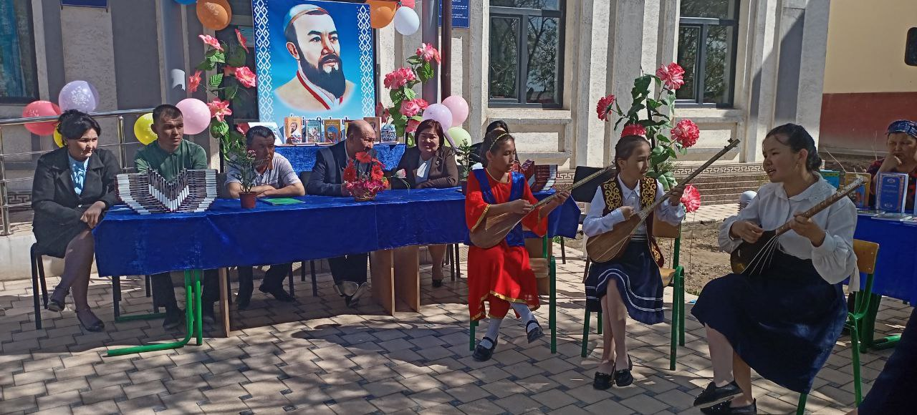
Kitapqumarlardı turaqlı túrde kitap oqıwǵa qızıqtırıw ushın túrli tádbirler ótkeriw áhmiyetke iye. Máselen; “Jıldıń eń jaqsı kitapqumarı”,”Eń kitapqumar klass”, “Ádebiy ring”, kitapqumarlıq festivalları, diskussiyalar, jurnallar, kitaplar, diskler, slaydlar prezentaciyasın shólkemlestiriw hám ótkerip turiw zárúr.
Oqıwshılar menen kitaptıń áhmiyeti haqqında sáwbetlesiwler, konferenciya, disskuyssiya, viktorinalar awız eki pikirlesiw shólkemlestiriw arqalı kitapqumarlıqqa qızıǵıwshılıǵın oyatıwǵa qaratılǵan aǵartıwshılıq islerdi kóbeytiw kerek.Kitapxanaǵa turaqlı qatnap júrgen kitapqumarlardan “Kitapqumarlar klubı”n shólkemlestiriw kerek. 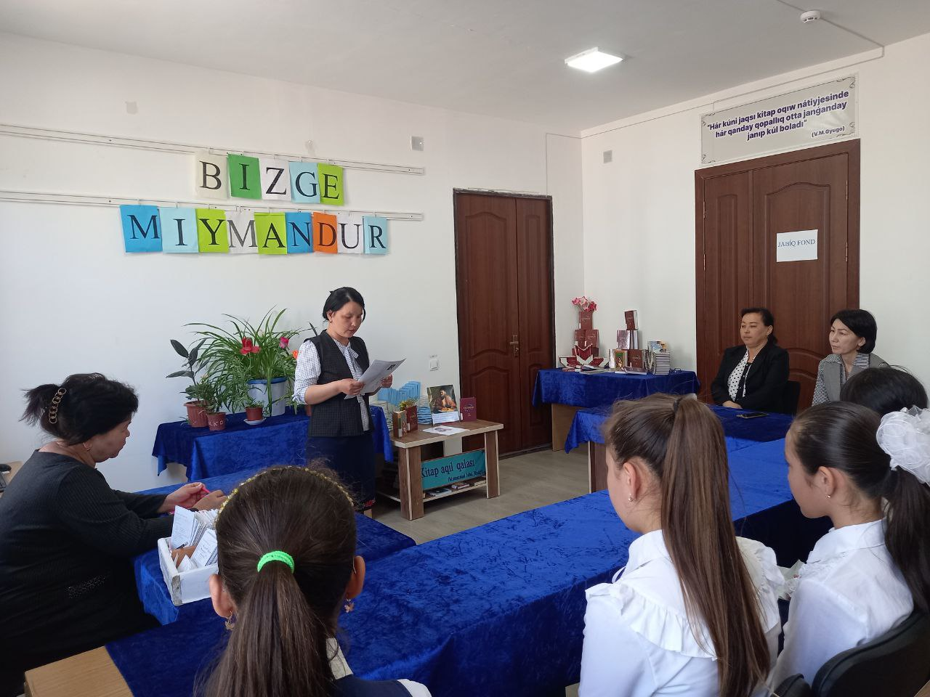
Kitapxanaǵa kóp qatnap tájiriybe arttırǵan kitapqumarlar menen sáwbet, ámeliy shınıǵıwlar, seminarlar, “Dóńgelek stol”átirapında tádbirler ótkeriliw kerek. Xalıqtıń úrip-ádet hám dástúrleri, milliy mádeniyatın ,tariyxıy hám ruwxıy mádeniyatın, tariyxıy hám ruwxıy miyraslardıń tikleniwi, xalıq bilimlendiriwi tarawındaǵı jetiskeliklerdi keń en jaydırıwda oqıtıwshılardıń kitapxana menen islesiwin ámelge asırıw.Kitapxanalardıń aldıńǵı tájiriybelerin anıqlaw, ata-analar menen baylanıstı kúsheytip “Kitapqumar shańaraq” tańlawların ótkerip barıw. 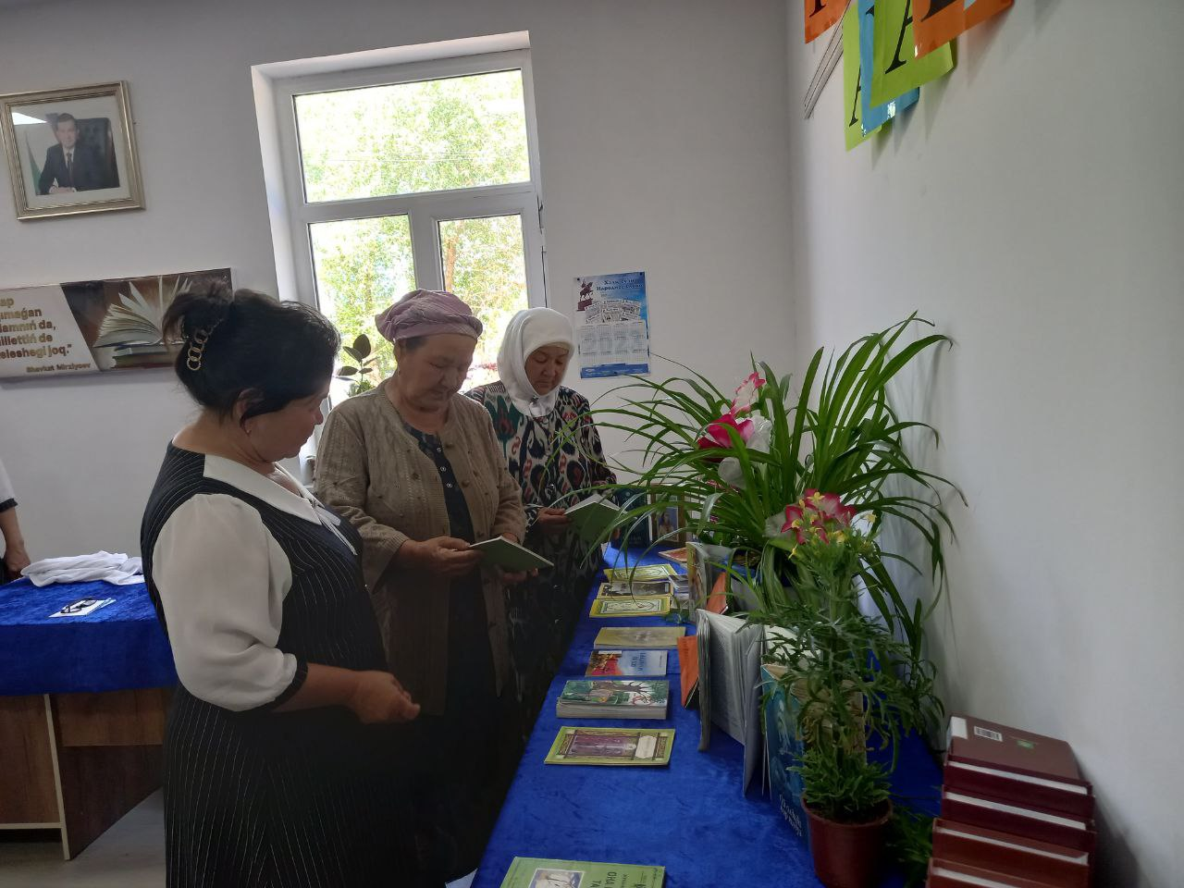
Bulardıń bári kitapxanada alıp barılatuǵın aǵartıwshılıq isler, oqıwshılardıń bos waqıtların mazmunlı ótkeriwge xızmet qılatuǵın is formaları sanaladı.Mektep direktorı hám kitapxanada kitap oqıwdı shólkemlestiriwshi basshı bolıwı lazım. Kitapxanashılardıń jumısındaǵı áhmiyetli jónelislerden biri oqıwshılar jasına qarap oqıwdı shólkemlestiriw bolıp tabıladı.
Kitapxanada shólkemlestiriletuǵın tádbirler tómendegi formalarda boladı;
1.Kitap kórgizbesi;
2. Temaǵa arnalǵan (mavzuli);
3 Jańa ádebiyatlar kórgizbesi;
4. “Kitapqumarlar bayramı” sheńberinde ótkeriletuǵın 7 iláj; “Kitap prezentaciyası”, “Ádebiyat kúnleri”, “Kitabim- quyashım” atlı kitap hápteligi, “Bir perzentke -úsh kitap” akciyası, “Mektep-kitapxana- shańaraq- shólkemler” qayirqomlıq ilájleri, “Eı jaqsı kitapqumar oqıwshı”, “Kitapqumar mektep” tańlawları;
5. 14-fevral “Xalıqaralıq kitap sawǵa qılıw kúni”ne arnap ótkeriletuǵın “Kitap-eń qımbat sawǵa” akciyası.
6.2-aprel “Xalıqaralıq balalar kitabı kúni” múnásibeti menen ótkeriletuǵın “Perzentime kitap sawǵa etemen” akciyası;
7.”Kitapqumarlar bayramı” festivalı;
8. Ataqlı jazıwshı hám shayırlardıń tuwılǵan kún sánelerine arnap ótkeriletuǵın ruwxıy-aǵartıwshılıq ilájler;
9. Bayram sánelerine arnap shólkemlestiriletuǵın kitap kórgizbeleri;
10.”Kitapqumar shańaraq” kórik tańlawı;
11. Poeziya keshesi;
12.Temaǵa baylanıslı kesheler;
13. Bahru-bayt jarısları;

Paydalanilǵan ádebiyatlar
1Axborot-resurs markazlari va maktab kutubxonalari faoliyatini tashkil etish bo‘yicha meyoriy-huquqiy hujjatlar to‘plami.
2.Ózbekiston Respublikasi Prezidentining “Kitob mahsulotlarini nashr etish va tarqatish tizimini rivojlantirish, kitob mutolaasi va kitobxonlik madaniyatini oshirish hamda targ‘ib qilish bo‘yicha kompleks chora-tadbirlar dasturi to‘g‘risida”gi Qarori.-T. “Xalq so‘zi”-2017 yil 14 sentyabr.
3.”Tarbiya” jurnal 2006-yil 2-son 2-11b
4. “Uzluksiz tálim” ilmiy-uslubiy jurnal №4 26-29 b
6.V.Quchqarov, O.Maxmudov. Manaviyat asoslari Toshkent “Yangi yol servis” 2017 y

